Министерство науки и высшего образования РФ

ФГАУВО «Севастопольский государственный университет»

Кафедра информационных технологий и компьютерных систем

ОТЧЁТ

Лабораторная работа №2  
дисциплина: Вычислительные системы  
тема: «Циклы и хеш-массивы в Ruby».

Выполнил:

ст. гр. ИВТ/б-17-2-о

Сердюк А.А.

Проверил: Конюхов А.Ю.

Севастополь

2020

**Цель работы:** ознакомиться с циклами и хеш-массивами языка Ruby.

**Постановка задачи.**

1.Написать скрипт, который будет принимать число и слово, если слово заканчивается на “CS” - выводит на экран цифру 2 в степени (длины введенного слова), если не заканчивается - выводит слово задом наперед.

2. Написать скрипт, который будет выводить массив покемонов - Спросит сколько добавить покемонов - Указанное на предыдущем этапе число раз спросит имя и цвет каждого покемона - Выведет в консоль массив содержащий хеши покемонов в формате [{ name: 'Pikachu', color: 'Yellow' }].

**Результат выполнения:**

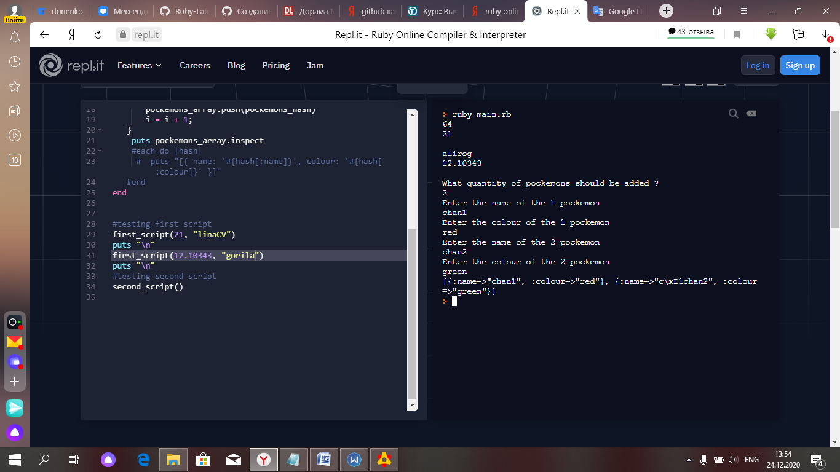

Рисунок 1 - Результат выполнения скрипта.

**Код программы:**

def first_script(number, word)

word_length = word.length

puts (word[word_length-1] == 'V' and word[word_length-2] == 'C') ? 2**word_length : word.reverse

puts number

end

def second_script

puts "What quantity of pockemons should be added ?"

pockemons_quantity = gets.chomp.to_i

pockemons_array = []

i = 1

pockemons_quantity.times {

puts "Enter the name of the #{i} pockemon"

name = gets.chomp

puts "Enter the colour of the #{i} pockemon"

colour = gets.chomp

pockemons_hash = {name: name, colour: colour}

pockemons_array.push(pockemons_hash)

i = i + 1;

}

puts pockemons_array.inspect

#each do |hash|

# puts "[{ name: '#{hash[:name]}', colour: '#{hash[:colour]}' }]"

#end

end

#testing first script

first_script(21, "linaCV")

puts "\n"

first_script(12.10343, "gorila")

puts "\n"

#testing second script

second_script()

**Вывод:** В ходе проделанной работы было проведено ознакомление с циклами и хеш-массивами языка Ruby.